附件1
护理学实验室（基础护理学和护理综合实验室）采购设备清单
护理学实验室（基础护理学和护理综合实验室）
项目负责人：程老师15855198331 技术答疑：叶老师18156996981
序号 | 仪器设备名称 | 参考型号规格 | 参考品牌 | 单位 | 数量 | 单价/元 | 总价/元 | 备注
1 | 透明男性导尿操作模型 | 规格：1.模型为男性成人仿真盆会阴部，高分子环保材料制成  2.透明外壳，硬度为100公斤力/平方厘米，韧性好，30公斤的内外力不会产生变形  3.通过透明外壳，可观察到内部解剖结构，可显示骨盆和膀胱的相对位置、插入导管的角度、导尿管行经路径以及气囊固定的位置  4.导尿术：男性阴茎手感真实，尿道全长约18-22cm，具有三个生理狭窄、两个弯曲，插管时会遇到真实的阻力，导管进入膀胱会有模拟尿液流出  5.可进行膀胱冲洗、留置导尿的示教、练习  6.可反复进行练习 | 北京医模、全科医生 | 个 | 2 |  |  | 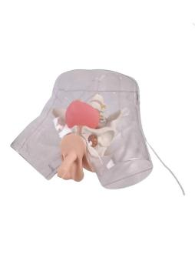
2 | 皮内注射模型（皮） | 规格：1.环形外套提供24个皮内注射点练习，可方便套在模型人手臂上。  2.皮内注射：可实现5°角的进针角度，正确操作时会出现真实的皮丘，抽出液体后皮丘消失。  3.特殊高分子材料制作，每个皮内注射点可以进行多次练习。 | 北京医模、全科医生 | 个 | 21 |  |  | 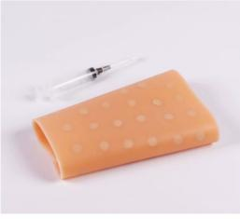
3 | 吸痰机 | 规格：1.负压极限值：0.08MPa；  2.负压调节范围：0.02～0.08MPa；  3.抽气速率：泵口（出气口）≥10L/min，终端≥6L/min；  4.电源：AC220V±22V，50Hz±1Hz；  5.消耗功率：30VA；  6.噪声：≤60dB；  7.收集容器容量：1000mL；  8.工作环境：温度+5℃～+35℃，相对湿度：25℃不超过80%，大气压力：86KPa～106KPa。 | 扬州慧科 | 台 | 9 |  |  | 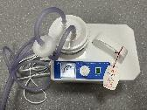
4 | 穿戴式上臂肌内和皮下注射操作模型（带电子监测） | 规格：1.模型设计精巧，可佩带在学员或者模型人上臂。  2.解剖标志明显，可触及肩峰，便于操作定位。  3.电子监测系统，可监测注射部位以及进针深度，分别用有带颜色的灯以及声音进行报警、提示。  4.上臂肌内注射，允许注入模拟药液，药液可方便的排出。  5.皮下注射。  6.可以使用不同规格的注射器穿刺，设有安全防护设置，防止练习时被扎伤。  7.可反复进行练习。 | 北京医模、全科医生 | 个 | 15 |  |  | 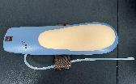
5 | 穿戴式臂部肌内注射操作模型（带电子监测） | 规格：1.模型可穿戴，体表标志明显，便于操作定位。  2.采用高分子材料制成，环保无污染，肤质仿真度高。  3.配有电子监测系统增强练习臀大肌注射的技巧。红色监测灯及报警声音显示不正确的注射位置。绿色监测灯显示正确的注射位置及进针深度。  4.注射部位正确时，允许注入模拟药液,注入的模拟药液可流出，因设有专门的集液管道和集液袋。  5.可以使用不同规格的注射器注射，设有安全防护设置，防止练习时被扎伤。  6.可反复进行练习。 | 北京医模、全科医生 | 个 | 25 |  |  | 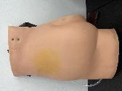
6 | 精装静脉注射及穿刺操作手臂模型（右） | 规格：1.模型为成人完整的右手臂，由6条模拟血管构成完整的手臂静脉系统，包括头静脉、贵要静脉、肘正中静脉、前臂正中静脉、副头静脉、手背静脉网等。  2.采用高分子材料，环保无污染，触感真实，具有明显的皮肤纹理和血管走向特征。 3.可进行肘部静脉的穿刺、采血、输液操作训练，具有头静脉、肘正中静脉、贵要静脉可供穿刺等操作。 4.进行手背静脉穿刺和肘部静脉穿刺时，可以分别摆出正确体位。 5.手背静脉网和肘部静脉穿刺部位可以进行操作前消毒，消毒痕迹操作后方便去除，不留痕迹。  6.手背静脉网和肘部静脉穿刺部位血管可以触摸到。  7.静脉穿刺：可选择不同类型的穿刺针进行训练，穿刺时有落空感，穿刺成功后可有回血，并可进行静脉注射、输液、采血、输血等多项护理操作。  8.肌内注射部位：三角肌部位。  9.皮下注射部位：三角肌下缘部位。  10.模拟血管内有支撑部件，可增加血管表面张力，可反复进行练习。 | 北京医模、全科医生 | 个 | 15 |  |  | 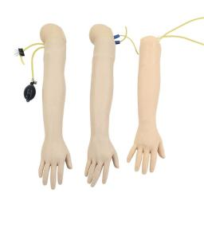
7 | 病床 | 规格：2000*900*500mm  1.床头、床尾采用ABS 材料注塑成型,床头、床尾可随意拆卸，床尾外侧配床头卡插座  2.床边采用优质钢制矩管焊接制成。床面采用冷扎钢板剪扎制成,具有透气和凹凸防滑功能，床腿采用优质钢制矩管焊接制成,病床外形美观、坚固耐用，可承重240KG 以上，病床整体经静电喷塑,涂料有抗菌抗氧化作用，成品色纯泽亮,喷塑层涂着均匀，固着牢固不易脱落  3.床框每边设有2个输液架孔  4.背板上折≥80°,腿板上折≥45°,不锈钢摇杆把手  5.床边设有铝合金倾倒护栏，防夹手装置 | 国产优质产品 | 张 | 6 |  |  | 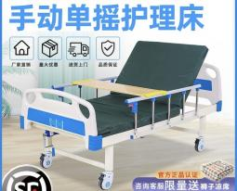
8 | 治疗车 | 规格：1.尺寸：670*420*910mm；  2.材质：全不锈钢材质，管材为Φ25*1.5不锈钢管，面板采用δ=1.0mm厚304不锈钢板；  3.脚轮采用优质φ100包罩静音万向轮，坚固耐磨损，对角刹车；  4.结构：上下层三面护栏，中间一个抽屉、一个塑料污物桶可旋转 | 国产优质产品 | 辆 | 6 |  |  | 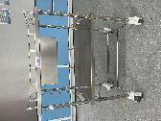
9 | 治疗车 | 规格：1.尺寸：1000*550*910mm；  2.材质：全不锈钢材质，管材为Φ25*1.5不锈钢管，面板采用δ=1.0mm厚304不锈钢板；  3.脚轮采用优质φ100包罩静音万向轮，坚固耐磨损，对角刹车；  4.结构：上下层三面护栏 | 国产优质产品 | 辆 | 2 |  |  | 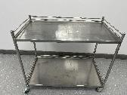
10 | 床头柜 | 规格：尺寸：420*450*740mm  1.采用最新颖设计，最高标准制作高质量全新原装  2.全ABS材料，整体一次吹塑成型，质地轻巧。外观高雅，坚固耐、老化退色，抗酸碱腐蚀  3.一抽一门一个隐藏滑动餐桌板，柜子的颜色可以根据客户的要求调色，侧面装有毛巾架。 | 国产优质产品 | 个 | 6+15 |  |  | 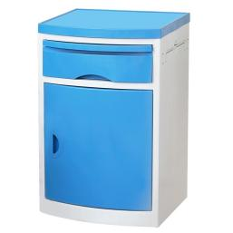
11 | 学生凳 | 规格：规格：380*280*475mm，材质：塑钢 | / | 个 | 60 |  |  | 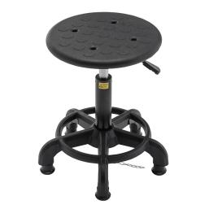
12 | 中医按摩床 | 规格：  1.产品尺寸：1950*650*680mm  2.材质：采用优质不锈钢 焊接成型  3.颜色：30mm海绵垫外包优质皮革，下为十二里板，为高密度板，具有良好的防潮性能，本床常规色蓝色， 黑色或蓝色可选。 | 国产优质品牌 | 张 | 15 |  |  | 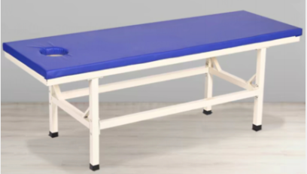
13 | 折叠椅 | 规格：570*510*830MM  1.靠背：优质聚丙烯塑料成形椅框，高回弹透气条纹网，靠背与椅背连接件为铝合金铸件，安全可靠，椅背造型符合人体工学设计  2.坐垫：高弹写型海棉，表面优质布料，坐感舒适，长久使用不变形、不塌陷  3.脚架：钢制脚架，表面静电喷粉工艺；牢固安全，脚管光滑无颗粒 | 国产优质品牌 | 个 | 35 |  |  | 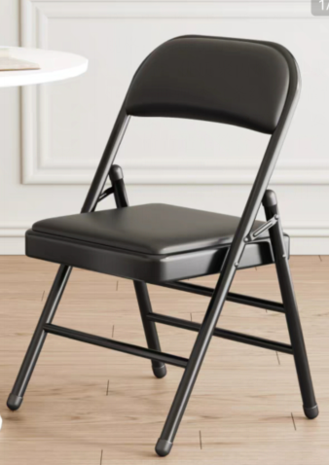
14 | 储物柜 | 规格：1.基材：选用优质 1.0mm 厚冷轧钢板模压成型。经浸泡或喷淋脱脂、除锈、磷化。采用高压静电喷塑，高温固化处理，浅灰色，焊接与连接部位牢固、可靠，产品外露部件均无尖锐棱角，钢制件外表面光洁、美观，防腐蚀、耐老化；  2.喷塑：以上各部件均经除油-水洗-除锈-清洗-中和-磷化-水洗-烘干，模具冲压,全点焊工艺,静电亚光喷塑；  3.配件：选用优质五金配件，品质优越、经久耐用。 | 国产优质品牌 | 组 | 2 |  |  | 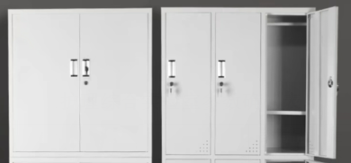
15 | 插排 | 型号：公牛5米  规格：1.五插位，5米长；  2.尺寸：240*54*32mm | 公牛、得力等 | 个 | 5 |  |  | 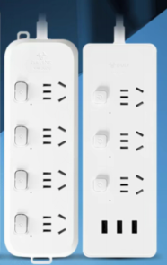
16 | 隔帘 | 型号：定制  规格：1.颜色尺寸按照采购方要求定制  2.主体材质：涤纶(聚酯纤维) |  | 副 | 4 |  |  | 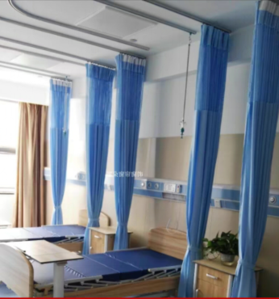
总计（元）
备注 |  | “参考型号规格”提供的内容为公共类技术参数，并非招标方唯一指定，投标单位需满足招标方教学及科研使用需求即可。  因本包专业性特点，招标方不排除根据使用需求及设备性质进行再次分包采购可能，最终结算以实际采购数量为准。

附件2
保证承诺书
致安徽医科大学临床医学院：
保证人 ，身份证号码 ，系 公司法定代表人/项目负责人。现保证人针对 公司与安徽医科大学临床医学院就 项目合作并签订《 合同》（下称主合同）事宜，为确保 公司全面履行其在主合同中的各项责任与义务，保证人自愿为其向安徽医科大学临床医学院提供不可撤销的连带保证责任担保，并向安徽医科大学临床医学院郑重承诺：
一、保证范围。保证人的保证范围，为主合同项下 公司对安徽医科大学临床医学院应承担的全部责任、义务、债务等，以及安徽医科大学临床医学院为实现债权而支付的各项费用（包括但不限于诉讼费/仲裁费、财产保全费、财产保全服务费、律师费、差旅费、公证费、执行费、公告费等费用）。
二、保证期间。保证人的保证期间，为 公司在主合同项下债务履行期限届满后三年；若主合同项下的债务约定分期履行的，则保证期间至 公司在主合同项下最后一期债务履行期限届满后三年。
三、保证方式。保证人承担独立的、不可撤销的、连带责任保证担保。任何情况下，不因主合同无效、撤销等等而影响本承诺书的效力。
四、保证人承诺，无论安徽医科大学临床医学院是否对被担保债权享有其他担保（包括但不限于保证、抵押、质押等），保证人在本承诺书项下的保证责任均不因此减免。安徽医科大学临床医学院均可直接要求保证人依照本承诺书约定承担保证责任，保证人不提出任何异议。
五、保证人是具备完全民事行为能力的自然人，保证人为签订本承诺书提供的所有文件、信息及签字均真实、完整、有效 。
六、保证人已充分理解并全面认可主合同及本承诺书的所有条款内容，并承诺任何情况下不得对其提出任何异议。
保证人：
附件3
廉 政 承 诺 书
甲方：安徽医科大学临床医学院
乙方：
为加强甲乙双方合作及廉政建设，规范甲乙双方各项合作行为，预防发生各种谋取不正当利益的违法违纪行为，保护双方合法权益，根据国家有关法律法规和新华集团相关文件规定，特订立本廉政承诺书。
第一条 甲乙双方共同承诺
（一）严格遵守国家关于市场准入、项目招标投标、工程建设、施工安装、物资采购和市场活动等有关法律、法规和相关政策，以及廉政建设的各项规定。
（二）严格执行合同文件，自觉按合同办事。
（三）坚持公开、公平、公正的原则，不为获取不正当利益而损害对方利益。
（四）保守对方的商业秘密，不将其用于交易以外的目的。
第二条 甲方承诺
在交易的事前、事中、事后遵守以下（包括但不限于）事项：
（一）不参加乙方或相关单位的宴请。
（二）不私自收受乙方或相关单位的礼品、礼券或以“低价付款”的物品。
（三）不接受乙方或相关单位的礼金、贿赂、帐外回扣等任何形式的私下经济利益。
（四）不私自接受乙方或相关单位提供的娱乐、游玩或任何考察形式的变相旅游等活动。
（五）不利用职务之便谋取非法利益；不向乙方或相关单位介绍配偶、子女及其他亲属参与同交易有关的经济活动；不以任何理由向乙方或相关单位推荐分包单位、供货商，或要求乙方购买交易合同规定以外的材料、设备等。
（六）不得有其他任何在乙方等相关单位获取不当利益的行为。
第三条 乙方承诺
在交易的事前、事中、事后遵守以下（包括但不限于）事项：
（一）与甲方保持正常的业务交往，严格执行合同约定。
（二）不向甲方工作人员及任何与甲方相关联的单位或个人提供宴请、旅游、健身、娱乐、变相考察等活动。
（三）不私自向甲方、相关单位及其工作人员赠送礼品、现金、有价卡券等。
（四）不在帐外给予甲方、相关单位及其工作人员回扣；不假借促销费、宣传费、赞助费、科研费、劳务费、咨询费、好处费、感谢费、佣金等名义，或者以报销各种费用等方式，给付甲方、相关单位及其工作人员财物（利益）。
（五）及时向甲方通报甲方人员违反本承诺书规定的行为。
第四条 违约责任
（一）甲方工作人员违反本承诺书第一条、第二条的，严格按甲方相关公司制度处理和有关法律法规处理;涉嫌犯罪的，移交司法机关处理；给乙方造成经济损失的，责任人应予以赔偿。
（二）乙方工作人员违反本承诺书第一条、第三条的，按乙方相关制度和有关法律法规处理，甲方有权终止合同;涉嫌犯罪的，移交司法机关处理；给甲方造成经济损失的，乙方承担赔偿责任。
第五条 本承诺书作为交易合同或协议的附件，与交易合同或协议具有同等法律效力。经双方签署后立即生效。
第六条 乙方在履行合同或协议过程中，若发现甲方的相关人员有违反《廉政承诺书》所规定的行为，可以直接向甲方审计督查部投诉（电话：15005518562）。

甲方单位：（盖章） 乙方单位：（盖章）
法定代表人： 法定代表人：
法定代表人联系电话： 法定代表人联系电话：
委托代理人： 委托代理人：
项目负责人： 项目负责人：
监督电话：15005518562 监督电话：
监督邮箱：xhjtdc@xinhuaedu.com 监督邮箱：
jtdsz@xinhuaedu.com
附件4-1
序号 | 仪器设备名称 | 型号规格 | 品牌 | 技术参数 | 数量 | 单价/元 | 总价/元 | 备注
1 | 透明男性导尿操作模型 |  |  |  | 2
2 | 皮内注射模型（皮） |  |  |  | 21
3 | 吸痰机 |  |  |  | 9
4 | 穿戴式上臂肌内和皮下注射操作模型（带电子监测） |  |  |  | 15
5 | 穿戴式臂部肌内注射操作模型（带电子监测） |  |  |  | 25
6 | 精装静脉注射及穿刺操作手臂模型（右） |  |  |  | 15
7 | 病床 |  |  |  | 6
8 | 治疗车 |  |  |  | 6
9 | 治疗车 |  |  |  | 2
10 | 床头柜 |  |  |  | 6+15
11 | 学生凳 |  |  |  | 60
12 | 中医按摩床 |  |  |  | 15
13 | 折叠椅 |  |  |  | 35
14 | 储物柜 |  |  |  | 2
15 | 插排 |  |  |  | 5
16 | 隔帘 |  |  |  | 4
合计（元）
- 商务标用 产品清单报价表
附件4-2：技术标用 投标设备清单
序号 | 仪器设备名称 | 型号规格 | 品牌 | 技术参数 | 产品图片
1 | 透明男性导尿操作模型
2 | 皮内注射模型（皮）
3 | 吸痰机
4 | 穿戴式上臂肌内和皮下注射操作模型（带电子监测）
5 | 穿戴式臂部肌内注射操作模型（带电子监测）
6 | 精装静脉注射及穿刺操作手臂模型（右）
7 | 病床
8 | 治疗车
9 | 治疗车
10 | 床头柜
11 | 学生凳
12 | 中医按摩床
13 | 折叠椅
14 | 储物柜
15 | 插排
16 | 隔帘
附件4-3：技术标用参数偏离表
序号 | 产品名称 | 招标规格参数 | 投标产品品牌及参数  不要复制招标参数 | 偏离情况
1 | 透明男性导尿操作模型 | 规格：1.模型为男性成人仿真盆会阴部，高分子环保材料制成  2.透明外壳，硬度为100公斤力/平方厘米，韧性好，30公斤的内外力不会产生变形  3.通过透明外壳，可观察到内部解剖结构，可显示骨盆和膀胱的相对位置、插入导管的角度、导尿管行经路径以及气囊固定的位置  4.导尿术：男性阴茎手感真实，尿道全长约18-22cm，具有三个生理狭窄、两个弯曲，插管时会遇到真实的阻力，导管进入膀胱会有模拟尿液流出  5.可进行膀胱冲洗、留置导尿的示教、练习  6.可反复进行练习
2 | 皮内注射模型（皮） | 规格：1.环形外套提供24个皮内注射点练习，可方便套在模型人手臂上。  2.皮内注射：可实现5°角的进针角度，正确操作时会出现真实的皮丘，抽出液体后皮丘消失。  3.特殊高分子材料制作，每个皮内注射点可以进行多次练习。
3 | 吸痰机 | 规格：1.负压极限值：0.08MPa；  2.负压调节范围：0.02～0.08MPa；  3.抽气速率：泵口（出气口）≥10L/min，终端≥6L/min；  4.电源：AC220V±22V，50Hz±1Hz；  5.消耗功率：30VA；  6.噪声：≤60dB；  7.收集容器容量：1000mL；  8.工作环境：温度+5℃～+35℃，相对湿度：25℃不超过80%，大气压力：86KPa～106KPa。
4 | 穿戴式上臂肌内和皮下注射操作模型（带电子监测） | 规格：1.模型设计精巧，可佩带在学员或者模型人上臂。  2.解剖标志明显，可触及肩峰，便于操作定位。  3.电子监测系统，可监测注射部位以及进针深度，分别用有带颜色的灯以及声音进行报警、提示。  4.上臂肌内注射，允许注入模拟药液，药液可方便的排出。  5.皮下注射。  6.可以使用不同规格的注射器穿刺，设有安全防护设置，防止练习时被扎伤。  7.可反复进行练习。
5 | 穿戴式臂部肌内注射操作模型（带电子监测） | 规格：1.模型可穿戴，体表标志明显，便于操作定位。  2.采用高分子材料制成，环保无污染，肤质仿真度高。  3.配有电子监测系统增强练习臀大肌注射的技巧。红色监测灯及报警声音显示不正确的注射位置。绿色监测灯显示正确的注射位置及进针深度。  4.注射部位正确时，允许注入模拟药液,注入的模拟药液可流出，因设有专门的集液管道和集液袋。  5.可以使用不同规格的注射器注射，设有安全防护设置，防止练习时被扎伤。  6.可反复进行练习。
6 | 精装静脉注射及穿刺操作手臂模型（右） | 规格：1.模型为成人完整的右手臂，由6条模拟血管构成完整的手臂静脉系统，包括头静脉、贵要静脉、肘正中静脉、前臂正中静脉、副头静脉、手背静脉网等。  2.采用高分子材料，环保无污染，触感真实，具有明显的皮肤纹理和血管走向特征。 3.可进行肘部静脉的穿刺、采血、输液操作训练，具有头静脉、肘正中静脉、贵要静脉可供穿刺等操作。 4.进行手背静脉穿刺和肘部静脉穿刺时，可以分别摆出正确体位。 5.手背静脉网和肘部静脉穿刺部位可以进行操作前消毒，消毒痕迹操作后方便去除，不留痕迹。  6.手背静脉网和肘部静脉穿刺部位血管可以触摸到。  7.静脉穿刺：可选择不同类型的穿刺针进行训练，穿刺时有落空感，穿刺成功后可有回血，并可进行静脉注射、输液、采血、输血等多项护理操作。  8.肌内注射部位：三角肌部位。  9.皮下注射部位：三角肌下缘部位。  10.模拟血管内有支撑部件，可增加血管表面张力，可反复进行练习。
7 | 病床 | 规格：2000*900*500mm  1.床头、床尾采用ABS 材料注塑成型,床头、床尾可随意拆卸，床尾外侧配床头卡插座  2.床边采用优质钢制矩管焊接制成。床面采用冷扎钢板剪扎制成,具有透气和凹凸防滑功能，床腿采用优质钢制矩管焊接制成,病床外形美观、坚固耐用，可承重240KG 以上，病床整体经静电喷塑,涂料有抗菌抗氧化作用，成品色纯泽亮,喷塑层涂着均匀，固着牢固不易脱落  3.床框每边设有2个输液架孔  4.背板上折≥80°,腿板上折≥45°,不锈钢摇杆把手  5.床边设有铝合金倾倒护栏，防夹手装置
8 | 治疗车 | 规格：1.尺寸：670*420*910mm；  2.材质：全不锈钢材质，管材为Φ25*1.5不锈钢管，面板采用δ=1.0mm厚304不锈钢板；  3.脚轮采用优质φ100包罩静音万向轮，坚固耐磨损，对角刹车；  4.结构：上下层三面护栏，中间一个抽屉、一个塑料污物桶可旋转
9 | 治疗车 | 规格：1.尺寸：1000*550*910mm；  2.材质：全不锈钢材质，管材为Φ25*1.5不锈钢管，面板采用δ=1.0mm厚304不锈钢板；  3.脚轮采用优质φ100包罩静音万向轮，坚固耐磨损，对角刹车；  4.结构：上下层三面护栏
10 | 床头柜 | 规格：尺寸：420*450*740mm  1.采用最新颖设计，最高标准制作高质量全新原装  2.全ABS材料，整体一次吹塑成型，质地轻巧。外观高雅，坚固耐、老化退色，抗酸碱腐蚀  3.一抽一门一个隐藏滑动餐桌板，柜子的颜色可以根据客户的要求调色，侧面装有毛巾架。
11 | 学生凳 | 规格：规格：380*280*475mm，材质：塑钢
12 | 中医按摩床 | 规格：  1.产品尺寸：1950*650*680mm  2.材质：采用优质不锈钢 焊接成型  3.颜色：30mm海绵垫外包优质皮革，下为十二里板，为高密度板，具有良好的防潮性能，本床常规色蓝色， 黑色或蓝色可选。
13 | 折叠椅 | 规格：570*510*830MM  1.靠背：优质聚丙烯塑料成形椅框，高回弹透气条纹网，靠背与椅背连接件为铝合金铸件，安全可靠，椅背造型符合人体工学设计  2.坐垫：高弹写型海棉，表面优质布料，坐感舒适，长久使用不变形、不塌陷  3.脚架：钢制脚架，表面静电喷粉工艺；牢固安全，脚管光滑无颗粒
14 | 储物柜 | 规格：1.基材：选用优质 1.0mm 厚冷轧钢板模压成型。经浸泡或喷淋脱脂、除锈、磷化。采用高压静电喷塑，高温固化处理，浅灰色，焊接与连接部位牢固、可靠，产品外露部件均无尖锐棱角，钢制件外表面光洁、美观，防腐蚀、耐老化；  2.喷塑：以上各部件均经除油-水洗-除锈-清洗-中和-磷化-水洗-烘干，模具冲压,全点焊工艺,静电亚光喷塑；  3.配件：选用优质五金配件，品质优越、经久耐用。
15 | 插排 | 型号：公牛5米  规格：1.五插位，5米长；  2.尺寸：240*54*32mm
16 | 隔帘 | 型号：定制  规格：1.颜色尺寸按照采购方要求定制  2.主体材质：涤纶(聚酯纤维)

